句 尸 尸 萱 言 勹
GREf'IP/\0 PR 、I TING
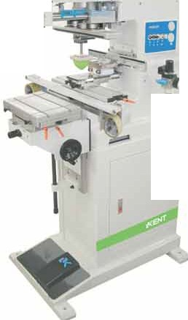
环保移印
任唱

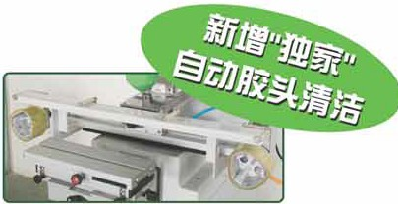

- 微型程式处理 ，气动运作移印机
- 高级 合金铸铝 ，机身坚固
- 可选择 使用密封式环保油杯或开放式油盘
- 可使用经济耐用环保印刷板、10亮米钢板、薄钢片或尼龙板
- 印刷位置不需调校 ，更换印刷板方便快捷
- 轻触式按键控制面板
- 预设44种程式（可根据需要选择程式）
- 具有延时功能可在磨沙面上印刷
．自动胶头清洁装置，连清洗次数程式选择
（只限千油杯型号）

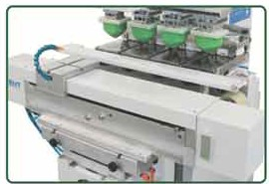

气动推送 器(2-4色）

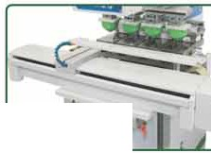

(:-:::::-.:.
多色印刷数控推送器 (DRE-700)
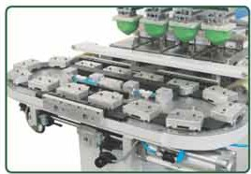
气动运输带(4-6色）
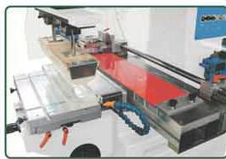
横行油杯印刷长图案(SCMIC)

- 胶头印刷深度和速度调节系统
- 印刷延迟、印刷停顿、取油两次、印刷两次及回圈两次的功能
- 数控追寻印刷深度系统(DPS}
- 精密轴及轴承，机器运转时能使磨损减至最低
- 在高速印刷下能保持平稳顺畅
- 可配上推送器或运输带作多色(2, 3, 4 和5色）印刷
油杯：
油杯／钢板尺寸： 油 盘／钢板尺寸：
最高速率：（净行循环）＊最大印刷压力：
电流供应： 气压总流量：
机身尺寸：长x阔x高重量：
0 60, 70, 90, 130 毫米
100 X 250, 150 X 300毫米
100 X 100 - 450 毫米，150 X 100 - 450 毫米
1,200 循环／小时
1,870牛顿作6个气压单位
110/220伏特 60/50赫 50瓦
每分钟（约）228 升
974 X 740 X 1,606 毫米
170 公斤（约）

<E N T
www.kentpp.com.cn

007M-0708C

＊以上是一般机域物理运作速度（只作参亏作用）·真实速度可受印刷条件要求寸 油墨 干固环境、上／落料效率、胶头上／下速度、胶头硬度及品质要求标准等客观环境因素影响
三
．
dTna1
gRoo
10
04
91
hRE
VOCT OSIOSl
＂今? .I
勹＄
＂
玉
j
f
薯 上． ．，

